CHECK LIST GENERALE

delle Schede Dati di Sicurezza (SDS)

INTRODUZIONE

Il presente documento, elaborato dal Laboratorio di approfondimento Rischio Chimico, di cui alla.d.g.r. 20 dicembre 2013 - n. X/1104 Piano regionale 2014-2018 per la tutela della salute e sicurezza nei luoghi di lavoro, ha la finalità di fornire agli operatori di prevenzione e alle imprese uno strumento per la verifica della conformità delle schede dati di sicurezza (SDS) ai sensi dei Regolamenti n. 1907/2006 (REACH) e n. 1272/2008 (CLP).

La checklist permette di controllare una SDS sia in termini di presenza delle informazioni (colonna “Info presenti”) sia, laddove possibile, in termini di correttezza e coerenza tecnico-scientifica dei contenuti (colonna “Info adeguate”). Le colonne N/A e N/C permettono di evidenziare rispettivamente aspetti “non applicabili” e “non controllati”. Con il simbolo

“” sono indicate alcune verifiche effettuabili quando si ritiene opportuno un approfondimento; per tali verifiche può essere opportuno il confronto con l’etichetta o, per i soli operatori della prevenzione, l’accesso al sito dell’European Chemicals Agency (ECHA) o del REACH Information Portal for Enforcement (RIPE).

QUANDO DEVE ESSERE FORNITA UNA SCHEDA DATI DI SICUREZZA (SDS)

Ai sensi dell'articolo 31, par. 1 del Regolamento REACH, il fornitore di una sostanza o di una miscela trasmette al destinatario della sostanza o della miscela una SDS compilata a norma dell'allegato II dello stesso Regolamento:

- se una sostanza o una miscela risponde ai criteri di classificazione come pericolosa secondo il CLP;

- quando una sostanza è persistente, bioaccumulabile e tossica (PBT), ovvero molto persistente e molto bioaccumulabile

(vPvB) in base ai criteri di cui all’allegato XIII del REACH;

- quando una sostanza è inclusa nell'elenco stabilito a norma dell'articolo 59, par. 1 (candidate list) per ragioni diverse da quelle di cui alle lettere a) e b).

Nei casi previsti dall’art. 31 par.1 del Regolamento REACH la SDS è fornita entro la data di fornitura della sostanza o miscela e rinviata ai destinatari ad ogni suo aggiornamento, prescritto dall‘art. 31 par.9. del Regolamento.

Ai sensi dell'articolo 31, par. 3 del Regolamento REACH, il fornitore trasmette al destinatario, a richiesta, una SDS di una miscela non pericolosa secondo il CLP, ma che contiene:

- in una concentrazione individuale ≥ 1% in peso per le miscele non gassose e in una concentrazione individuale ≥ 0,2 % in volume per le miscele gassose, almeno una sostanza che presenta rischi per la salute umana o l'ambiente;

oppure

- in una concentrazione individuale ≥ 0,1% in peso per le miscele non gassose, almeno una sostanza che è cancerogena di categoria 2 o tossica per la riproduzione di categoria 1A, 1B e 2, sensibilizzante della pelle di categoria 1, sensibilizzante delle vie respiratorie di categoria 1 oppure ha effetti sull'allattamento o attraverso

l'allattamento è persistente, bioaccumulabile e tossica (PBT) molto persistente e molto bioaccumulabile (vPvB);
oppure

c) una sostanza per la quale la normativa comunitaria fissa limiti di esposizione sul luogo di lavoro.

L'obbligo di fornire una SDS su richiesta è stabilito anche nel Regolamento CLP, nel cui allegato II, al punto 2.10 “Miscele non destinate alla vendita al pubblico”, si prescrive che sia apposta obbligatoriamente sull’etichetta la frase EUH210 "Scheda Dati di Sicurezza disponibile su richiesta" per le miscele non classificate come pericolose, ma che contengono:

- ≥ 0,1 % di sostanze classificate come sensibilizzanti della pelle di categoria 1, 1B, sensibilizzanti delle vie respiratorie di categoria 1, 1B, o cancerogene di categoria 2,

oppure
- ≥ 0,01 % di sostanze classificate come sensibilizzanti della pelle di categoria 1A, sensibilizzanti delle vie

respiratorie di categoria 1A,
oppure

- ≥ un decimo del limite di concentrazione specifico per una sostanza classificata come sensibilizzante della pelle o

delle vie respiratorie con limite di concentrazione specifico < 0,1 %,
oppure

- ≥ 0,1 % per le sostanze classificate come tossiche per la riproduzione (categorie 1A, 1B o 2) o per gli effetti sull’allattamento o attraverso l’allattamento,

oppure

- almeno una sostanza in una concentrazione individuale ≥ 1 % in peso per le miscele non gassose e ≥ 0,2 % in volume per le miscele gassose:

- classificata per altri pericoli per la salute o per l'ambiente; o

- per la quale valgono limiti comunitari di esposizione nei luoghi di lavoro.

Controllo della SDS del prodotto ______________________________________________________

Versione SDS N°__________del__________________________Note_______________________________

 | REQUISITI GENERALI SDS |  | SI |  | NO |  | N/A |  | Commenti/Riferimenti normativi
 |  |  |  |  |  |  |  |  | La scheda dati di sicurezza è fornita nelle
 | La SDS è scritta nella lingua del paese in cui è immessa sul mercato la |  |  |  |  |  |  |  | lingue ufficiali degli Stati membri sul cui
 | sostanza/miscela? |  |  |  |  |  |  |  | mercato la sostanza o la miscela sono
 | sostanza/miscela? |  |  |  |  |  |  |  | immesse, salvo qualora lo Stato membro o gli
 |  |  |  |  |  |  |  |  | Stati membri in questione dispongano
 |  |  |  |  |  |  |  |  | diversamente (Reg. REACH art.31 par. 5).

E’ indicata la data di compilazione sulla prima pagina?

E’ indicata una data di revisione sulla prima pagina?

E’ indicato sulla prima pagina il numero della revisione?

Le modifiche derivanti dalla revisione sono state indicate nella sezione 16 o in un altro punto della scheda?

Le pagine della scheda (inclusi gli allegati e quindi gli scenari di esposizione) sono numerate con l’indicazione della lunghezza della scheda stessa (ad esempio “pagina 1 di 7”)?

Quando una SDS è stata sottoposta a revisione e la nuova scheda contenente le revisioni viene fornita ai destinatari, le modifiche devono essere portate all'attenzione dei lettori nella sez. 16 della scheda stessa, a meno che non siano state indicate altrove. Per le SDS sottoposte a revisione, la data di compilazione, identificata quale “Revisione: (data)” nonché il numero della versione, il numero della revisione, la data di sostituzione o qualsiasi altra indicazione relativa alla versione sostituita devono figurare sulla prima pagina (Reg. 2015/830 par.0.2.5).

Tutte le pagine della SDS, inclusi gli eventuali allegati, vanno numerate e devono contenere un'indicazione della lunghezza della scheda stessa (ad es. “pagina 1 di 3”) oppure un riferimento ad eventuali pagine successive (ad es. “continua alla pagina successiva” oppure “fine della sds”) (Reg. 2015/830 par.0.3.2).

Sono presenti e compilate le 16 sezioni e le relative sottosezioni, previste dalla parte B dell’allegato al Reg. 2015/830, di seguito elencate?

SEZIONE 1: Identificazione della sostanza o della miscela e della società/impresa 1.1. Identificatore del prodotto
1.2 Usi pertinenti identificati della sostanza o miscela e usi sconsigliati
1.3. Informazioni sul fornitore della scheda dati di sicurezza
1.4. Numero telefonico di emergenza

SEZIONE 2: Identificazione dei pericoli

2.1. Classificazione della sostanza o miscela
2.2. Elementi dell’etichetta
2.3. Altri pericoli

SEZIONE 3: Composizione/informazione sugli ingredienti
3.1. Sostanze
3.2. Miscele

SEZIONE 4: Misure di primo soccorso

4.1 Descrizione delle misure di primo soccorso
4.2. Principali sintomi ed effetti, sia acuti che ritardati

4.3. Indicazione dell’eventuale necessità di consultare immediatamente un medico oppure di trattamenti speciali

Le SDS non devono contenere sottosezioni prive di testo (Reg. 2015/830 par.0.4).

Fatta eccezione per le sottosezioni 3.1 e 3.2 (nel qual caso le informazioni devono essere contenute nell'una o nell'altra sottosezione) alcune informazioni devono essere riportate in tutte le sottosezioni, anche quando tali "informazioni" costituiscono solo una spiegazione del perché i dati non siano disponibili o una conferma della non applicabilità ecc. (GUIDA ECHA SDS 2015 pag 17).

Per la sezione 9 (per esempio) se è indicato che una determinata proprietà non si applica o se non sono disponibili informazioni su una determinata proprietà, se ne forniscono i motivi, come prescritto dal regolamento 2015/830.

-3-

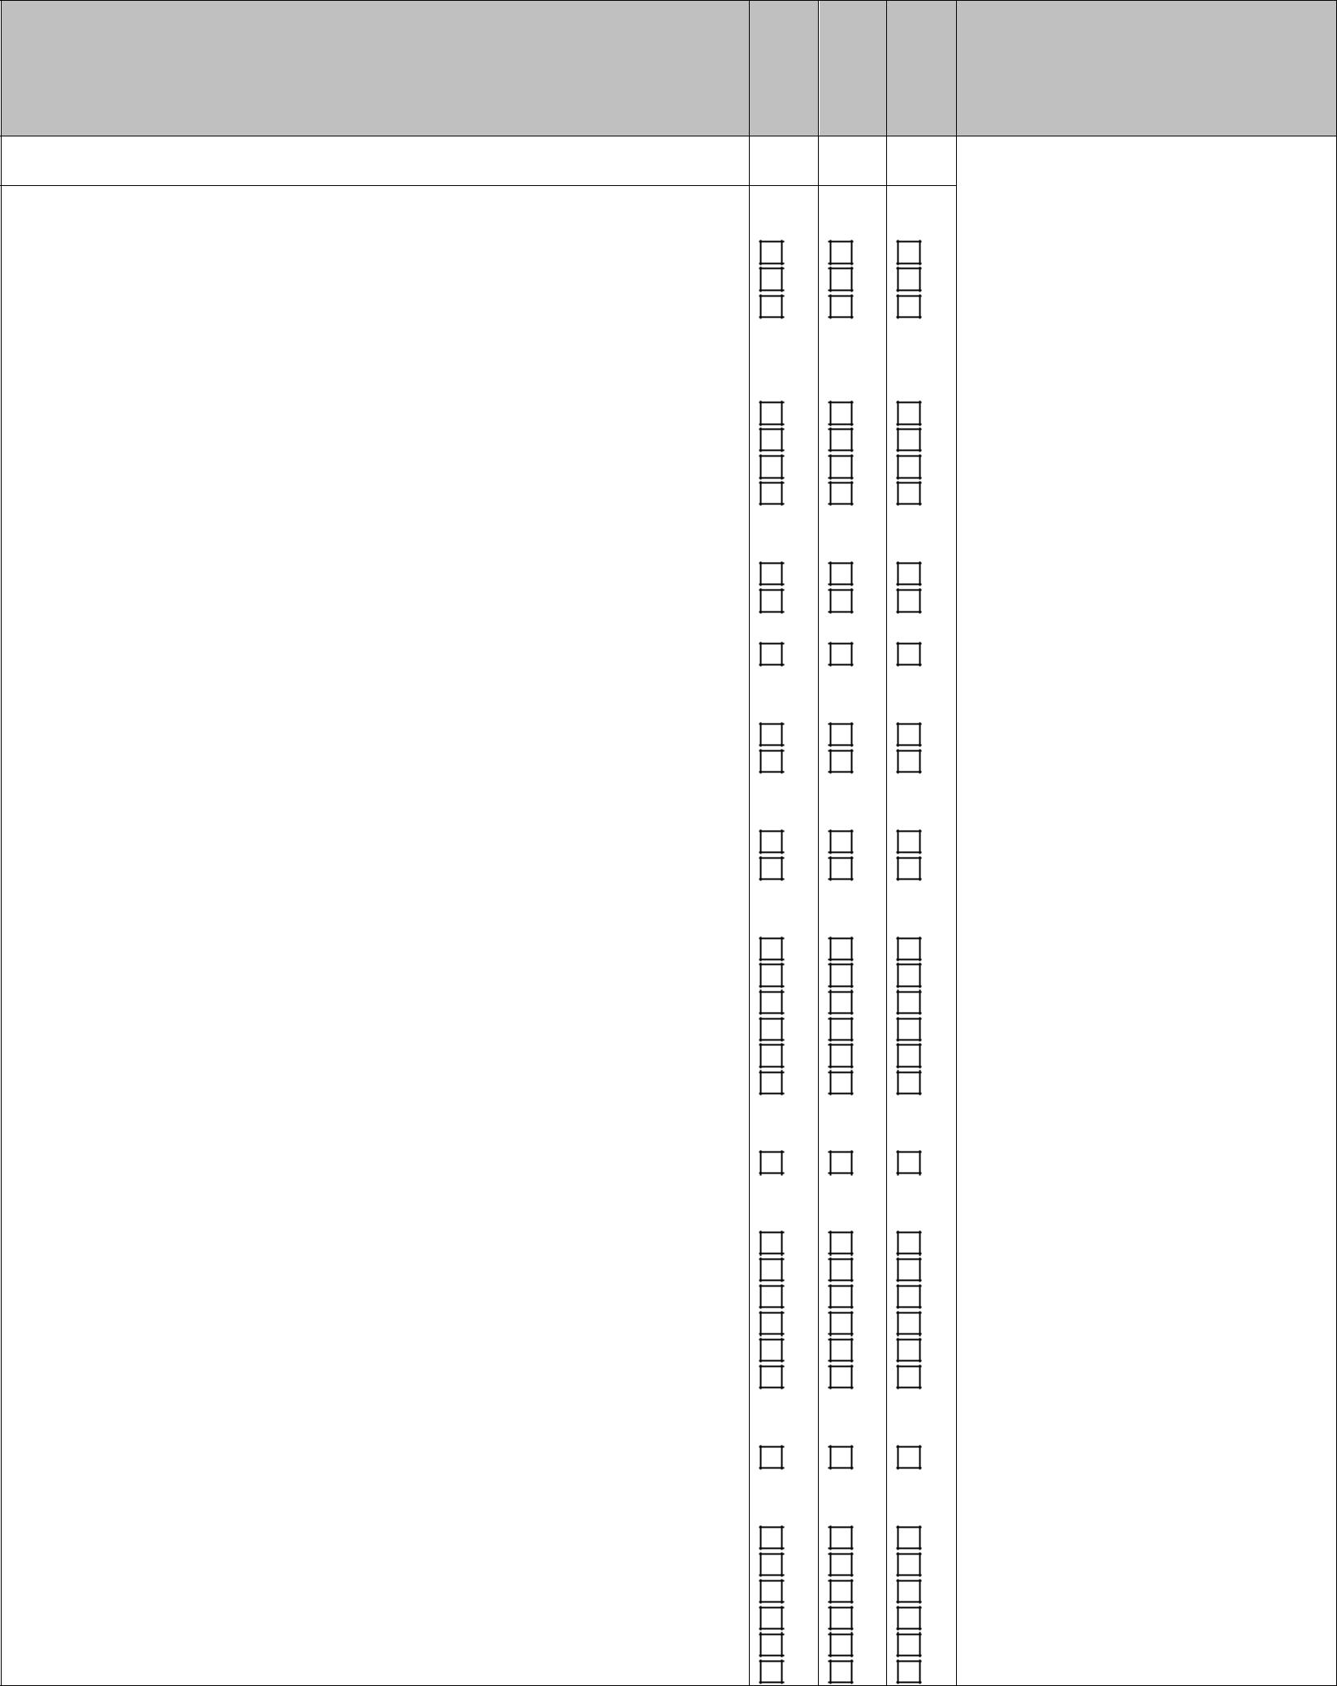

REQUISITI GENERALI SDS | NO | N/A | Commenti/Riferimenti normativi
SI | NO | N/A | Commenti/Riferimenti normativi

SEZIONE 5: Misure antincendio
5.1. Mezzi di estinzione idonei

5.2. Pericoli speciali derivanti dalla sostanza o dalla miscela

5.3. Raccomandazioni per gli addetti all’estinzione degli incendi

SEZIONE 6: Misure in caso di rilascio accidentale

6.1. Precauzioni personali, dispositivi di protezione e procedure in caso di emergenza
6.2. Precauzioni ambientali
6.3. Metodi e materiali per il contenimento e la bonifica
6.4. Riferimenti ad altre sezioni

SEZIONE 7: Manipolazione e immagazzinamento
7.1. Precauzioni per la manipolazione sicura

7.2. Condizioni per l’immagazzinamento sicuro, comprese eventuali
incompatibilità

7.3. Usi finali particolari

SEZIONE 8: Controllo dell’esposizione/protezione individuale
8.1. Parametri di controllo

8.2. Controlli dell’esposizione

SEZIONE 9: Proprietà fisiche e chimiche

9.1. Informazioni sulle proprietà fisiche e chimiche fondamentali
9.2. Altre informazioni

SEZIONE 10: Stabilità e reattività

10.1. Reattività
10.2. Stabilità chimica

10.3. Possibilità di reazioni pericolose

10.4. Condizioni da evitare
10.5. Materiali incompatibili

10.6. Prodotti di decomposizione pericolosi

SEZIONE 11: Informazioni tossicologiche
11.1. Informazioni sugli effetti tossicologici

SEZIONE 12: Informazioni ecologiche

12.1. Tossicità
12.2. Persistenza e degradabilità

12.3. Potenziale di bioaccumulo

12.4. Mobilità nel suolo
12.5. Risultati della valutazione PBT e vPvB

12.6. Altri effetti avversi

SEZIONE 13: Considerazioni sullo smaltimento
13.1. Metodi di trattamento dei rifiuti

SEZIONE 14: Informazioni sul trasporto

14.1. Numero ONU

14.2. Nome di spedizione dell’ONU
14.3. Classe di pericolo connesso al trasporto

14.4. Gruppo d’imballaggio
14.5. Pericoli per l’ambiente

14.6. Precauzioni speciali per gli utilizzatori

-4-

 | REQUISITI GENERALI SDS |  | SI |  | NO |  | N/A |  |  | Commenti/Riferimenti normativi
 | 14.7. Trasporto di rinfuse secondo l’allegato II di MARPOL 73/78 ed il codice IBC
 | SEZIONE 15: Informazioni sulla regolamentazione |  |  |  |  |  |  |  | SOSTANZE: Se alla sez. 15.2 è indicato che è
 | 15.1 Norme e legislazione su salute, sicurezza e ambiente specifiche per la
 |  |  |  |  |  |  |  |  | stata effettuata una valutazione sulla
 | sostanza o la miscela
 | sostanza o la miscela |  |  |  |  |  |  |  | sicurezza chimica, devono essere presenti in
 | 15.2. Valutazione della sicurezza chimica
 | 15.2. Valutazione della sicurezza chimica |  |  |  |  |  |  |  | allegato gli scenari di esposizione per le
 |  |  |  |  |  |  |  |  | sostanze PBT e vPvB e per le seguenti classi di
 | SEZIONE 16: Altre informazioni |  |  |  |  |  |  |  | pericolo:
 |  |  |  |  |  |  |  |  | esplosivi (2.1), gas infiammabili (2.2), aerosol
 | SCENARI DI ESPOSIZIONE |  |  |  |  |  |  |  | infiam. (2.3), gas comburenti (2.4), liquidi
 | SCENARI DI ESPOSIZIONE |  |  |  |  |  |  |  | infiam.(2.6), solidi infiammabili (2.7),
 |  |  |  |  |  |  |  |  | sostanze e miscele autoreattive tipo A e B
 |  |  |  |  |  |  |  |  | (2.8 A + B), liquidi piroforici (2.9), solidi
 |  |  |  |  |  |  |  |  | piroforici (2.10), sostanze e miscele che, a
 |  |  |  |  |  |  |  |  | contatto con l'acqua, sprigionano gas
 |  |  |  |  |  |  |  |  | infiam.(2.12), liquidi comburenti categorie 1 e
 |  |  |  |  |  |  |  |  | 2 (2.13 1 + 2), solidi comburenti categorie 1 e
 |  |  |  |  |  |  |  |  | 2 (2.14 1 + 2), perossidi organici dal tipo A al
 |  |  |  |  |  |  |  |  | tipo F (2.15 da A a F incluso); tossicità acuta
 |  |  |  |  |  |  |  |  | (3.1), corros./irritaz. cutanea (3.2), gravi
 |  |  |  |  |  |  |  |  | danni agli occchi/irritaz. agli occhi (3.3),
 |  |  |  |  |  |  |  |  | sensibiliz. respiratoria o della pelle (3.4),
 |  |  |  |  |  |  |  |  | mutagenicità delle cellule germinali (3.5),
 |  |  |  |  |  |  |  |  | cancerogenicità (3.6) tossicità per la
 |  |  |  |  |  |  |  |  | riproduzione (3.7), tossicità specifica per
 |  |  |  |  |  |  |  |  | organi bersaglio - espos. singola e ripetuta
 |  |  |  |  |  |  |  |  | (3.8 e | 3.9), pericolo di aspirazione (3.10);
 |  |  |  |  |  |  |  |  | pericoloso per l’ambiente idrico (4.1);
 |  |  |  |  |  |  |  |  | pericoloso per lo strato di ozono (5.1).
 |  |  |  |  |  |  |  |  | Gli scenari non sono previsti per le seguenti
 |  |  |  |  |  |  |  |  | classi di pericolo :
 |  |  |  |  |  |  |  |  | 2.5 Gas sotto pressione;
 |  |  |  |  |  |  |  |  | 2.11 Sostanze e miscele autoriscaldanti; 2.16
 |  |  |  |  |  |  |  |  | Sostanze o miscele corrosive per i metalli;
 |  |  |  |  |  |  |  |  | 3.7 Tossicità per la riprod. sull’allattam. o
 |  |  |  |  |  |  |  |  | attraverso l’allattamento;
 |  |  |  |  |  |  |  |  | 3.8 Tossicità specifica per organi bersaglio
 |  |  |  |  |  |  |  |  | (singola) effetti narcotici.
 |  |  |  |  |  |  |  |  | (Reg. REACH art.14 par. 4)
 |  |  |  |  |  |  |  |  | MISCELE:
 |  |  |  |  |  |  |  |  | Anche se è stata effettuata una valutazione
 |  |  |  |  |  |  |  |  | sulla sicurezza chimica dei costituenti una
 |  |  |  |  |  |  |  |  | miscela, non è detto che in allegato alla SDS
 |  |  |  |  |  |  |  |  | della miscela siano presenti gli scenari di
 |  |  |  |  |  |  |  |  | esposizione. Infatti come riportato nella
 |  |  |  |  |  |  |  |  | Guida ECHA “Orientamenti per gli Utilizzatori
 |  |  |  |  |  |  |  |  | a valle” 2014 (p.84, 85) “Un responsabile
 |  |  |  |  |  |  |  |  | della formulazione deve comunicare le
 |  |  |  |  |  |  |  |  | informazioni pertinenti attraverso la catena
 |  |  |  |  |  |  |  |  | di approvvigionamento. Le informazioni
 |  |  |  |  |  |  |  |  | possono essere ottenute dagli scenari
 |  |  |  |  |  |  |  |  | d'esposizione e dalla SDS forniti. Il
 |  |  |  |  |  |  |  |  | responsabile della formulazione può:
 |  |  |  |  |  |  |  |  | i) incorporare le informazioni pertinenti nel
 |  |  |  |  |  |  |  |  | testo principale della SDS;
 |  |  |  |  |  |  |  |  | ii) allegare in forma di appendice della SDS le
 |  |  |  |  |  |  |  |  | informazioni sull'uso sicuro della miscela;
 |  |  |  |  |  |  |  |  | iii) allegare gli scenari d'esposizione pertinenti
 |  |  |  |  |  |  |  |  | alla SDS.
 |  |  |  |  |  |  |  |  |  | -5-

